ჩემი ბებია

დავალებები

- გადაიღე ფოტო რომელსაც „ჩემ ბებიას“ დაარქმევდი;
- შეგიძლიათ გაიხსენოთ სხვა მხატვრული ფილმი, რომელშიც ანიმაციაა გამოყენებული?
- მოუძებნეთ სინონიმები ცნებას „ჩემი ბებია“.
- რა სათაურს მოუფიქრებდით ამ ფოტოს?
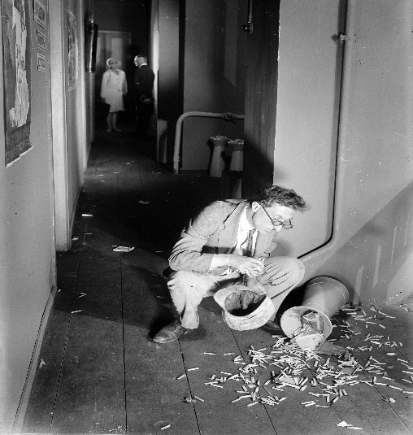

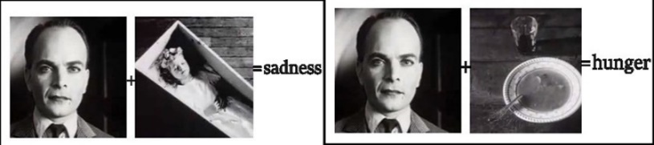
- „კულეშოვის ეფექტი“ ეწოდება ორი სხვადასხვა, ერთმანეთისგან დაუკავშირებელი, დამოუკიდებელი კადრის შეერთებას ისე რომ ახალი მნიშვნელობა მივიღოთ. ამ მაგალითის შესაბამისად აღწერეთ, დაასათაურეთ მოცემული კადრების წყვილი:

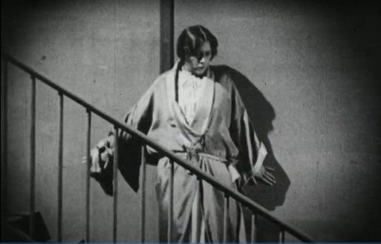
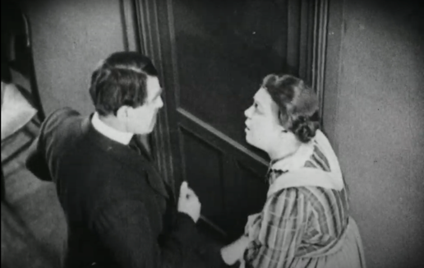

+ =

კადრები ფილმიდან „მოღიმარი მადამ ბოდენი“
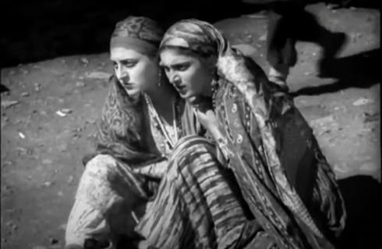
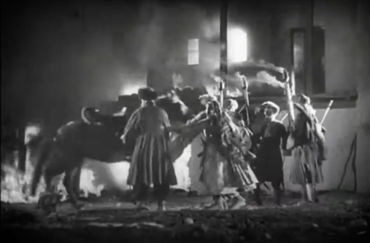

+ =

კადრები ფილმიდან „ელისო“

- დაალაგეთ კადრები ფილმიდან „საბა“ ისეთი თანმიმდევრობით, რომ ამბავი გადმოცეთ:
- 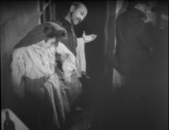 2. 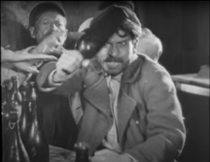 3. 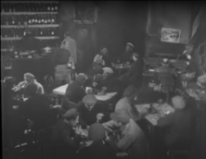
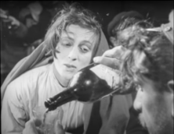
4. 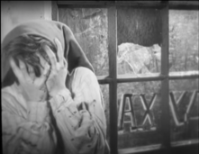 5.

- შეცვალეთ ფილმში „ჩემი ბებია“ მოთხრობილი ამბივი, ეპოქა, მოქმედების ადგილი და პერსონაჟები. ამის გათვალისწინებით დაწერეთ ახალი ისტორია (მაქსიმუმი 150-200 სიტყვა).

